

**INSTITUTO FEDERAL DE EDUCAÇÃO, CIÊNCIA**

**E TECNOLOGIA DE SANTA CATARINA**

**CAMPUS FLORIANÓPOLIS**

**MATHEUS RODRIGUES DA CUNHA**

**TRABALHO 1: TRABALHO**

**FLORIANÓPOLIS**

**2****02**

# INTRODUÇÃO

O presente relatório apresenta o estudo e o desenvolvimento de um controlador digital aplicado a uma planta previamente definida, com o objetivo de aprimorar o desempenho dinâmico do sistema, reduzindo o tempo de acomodação e o sobressinal. O projeto utiliza o método do lugar das raízes para o ajuste dos parâmetros do controlador.

# DESENVOLVIMENTO

Foi fornecido a planta na figura indicada abaixo:

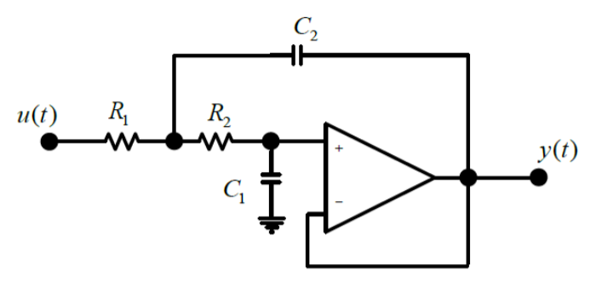

Figura 1 - Planta Analógica

2.1

A planta fornecida se trata de um filtro ativo passa baixas de segunda ordem.

Utilizando a curva fornecida pelo professor, apresentada na figura 2, e as equações 3 a 7, podemos obter a função de transferência da planta.

Figura 2 - Resposta da Planta

Foram utilizados os seguintes componentes do circuito:

* R1=40kΩ
* R2=18kΩ
* C1=100nF
* C2=680nF
* LF351

Figura 3 - Placa Desenvolvida

Figura 4 - Resposta da Planta - Sobresinal

Figura 5 - Resposta da Planta - Regime Permanente

Figura 6 - Resposta da Planta - Tempo de Pico

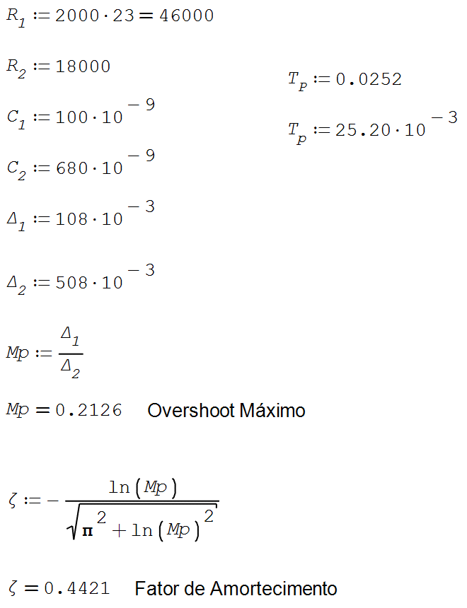

Figura 7 - Cálculos

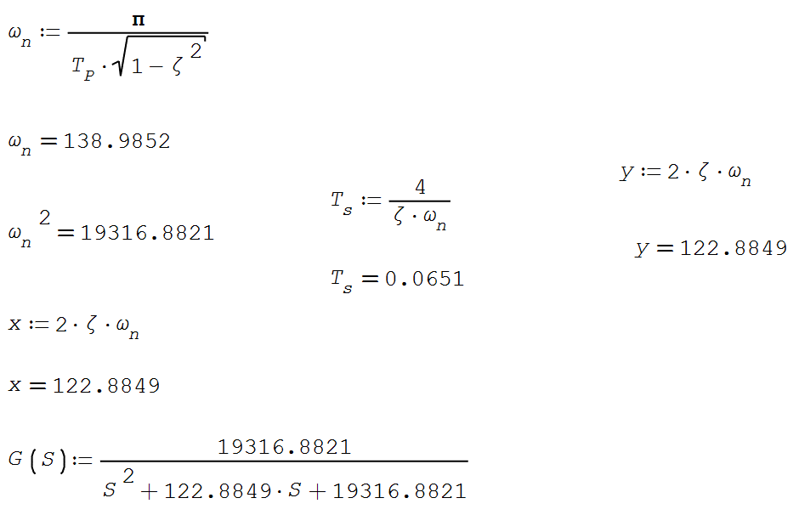

Figura 8 - Definição da função de transferência da planta

Resposta ao degrau da função de transferência definida:

Figura 9 - Simulação da Planta G(s)

Os requisitos do projeto para a resposta ao degrau são Ts5% = 23ms, Mp = 0.14, erro nulo em regime permanente para resposta ao degrau e estabilidade. Para a obtenção de um tempo de amostragem adequado, deve-se escolher um tempo que seja de 10 a 15 vezes menor que o tempo de acomodação.

**Obtenção do controlador utilizando lugar das raízes**

A estrutura utilizada neste controlador é apresentada abaixo:

Figura 10 - Controlador e Planta

As especificações mínimas do projeto utilizando um degrau de referência de 1V a 1.5V são as seguintes:

• **Ts5%** = NT ms = 23ms;

**• Erro nulo em regime permanente para a resposta ao degrau;**

• **Mp** = 2* 7% = 14%;

• **Estabilidade**;

A partir dos requisitos obtemos os seguintes dados:

Figura 11 - Determinação do Período de Amostragem

Como visto acima, foi obtido um tempo de amostragem de 3.3ms, também foram calculados ζ e ωn que são necessários para obter o polo desejado de malha fechada.

Figura 12 - Determinação do Polo

Figura 13 - Polo e Zero

Através das equações acima, com o Matlab para o cálculo, foi obtido um polo em 0.5024+0.4128i.

Calculando a transformada z da função de transferência G(s) conseguimos obter a função de transferência da planta:

Figura 14 - Planta Gz

O controlador utilizado terá o seguinte formato:

Dado controlador, com base nas especificações do projeto, α1 e α2 irão ser utilizados para cancelar os polos da planta, como precisamos de erro ao degrau nulo, β1 será -1 para isso, sobrando somente β2 e o ganho k para ser calculado.

Utilizando as equações acima com o Matlab obteve-se 𝛽2=−0.228 e 𝑘=2.4598. Logo temos a seguinte função do controlador:

Figura 15 - Controlador em Z

Afim de verificar os polos em malha fechada utilizando a função pole no Matlab obtemos o polo e seu conjugado da FTMF, teve como resultado 0.5607 + 0.4074i e 0.5607 -0.4074i que é o mesmo polo z1 calculado inicialmente confirmando o resultado obtido com o esperado.

VERIFICAÇÃO DO CONTROLADOR:

Com o controlador projetado agora vamos verificar a resposta ao degrau de 1V a 1.5V como requisitado, obtendo o seguinte resultado:

Figura 16 - Resposta da Planta Controlada

O controlador atingiu as metas de desempenho, tornando o sistema mais rápido e estável, sem comprometer o valor final da saída.

|  |  |  |  |
| --- | --- | --- | --- |
| Parâmetros | Planta Original | Especificação | Planta Controlada |
| Ts5%(ms) | 48.8 | 23 | 23.8 |
| Mp(%) | 21.2 | 14 | 13.4 |
| Valor estável(V) | 1.5 | 1.5 | 1.5 |

Também é importante verificar a ação do controlador, pois este deve ficar entre 0 V e 3.3 V para que não sature influenciando no controle da planta.

Podemos também analisar a ação de controle obtida com o uso das equações recursivas como vemos abaixo:

Como visto acima a tensão requerida fica entre 1.27V e 2.23.

EQUAÇÕES RECURSIVAS:

Como resultado, foram obtidas as equações recursivas que descrevem o comportamento dinâmico do sistema a cada instante de amostragem, possibilitando sua implementação direta em ambiente computacional

* **BLOCO G:**

Fazendo k = k-2

$$y\left(k+2\right)-1.497*y\left(k+1\right)+0.6666*y\left(k\right)= 0.09073*u\left(k+1\right)+0.0792*u(k)$$

$y\left(k\right)=0.09073*u\left(k-1\right)+0.0792*u\left(k-2\right)+1.497*y\left(k-1\right)-0.6666*y(k-2)$

* **BLOCO C:**

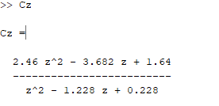

$$C\left(z\right)=\frac{2.46*z^{2}-3.682*z+1.64}{z^{2}-1.228*z+0.228}=\frac{U(z)}{E(z)}$$

$$U\left(z\right)*\left(z^{2}-1.228*z+0.228\right)=E\left(z\right)*(2.46*z^{2}-3.682*z+1.64)$$

$$u\left(k+2\right)-1.228*u\left(k+1\right)+0.228*u\left(k\right)=2.46*e\left(k+2\right)-3.682*e\left(k+1\right)+1.64*u(k)$$

$$u\left(k\right)=2.46*e\left(k\right)-3.682*e\left(k-1\right)+1.64*e\left(k-2\right)+1.228*u\left(k-1\right)-0.228*u(k-2)$$

* **SOMADOR:**

$$E\left(z\right)=R\left(z\right)-Y\left(z\right)$$

$$e\left(k\right)=r\left(k\right)-y(k)$$

A partir dessas equações foi feito um programa em Matlab, esse programa analisa os blocos e mostra a resposta ao degrau de 1V a 1.5V.

Figura 17 - Resposta ao degrau da equação recursiva

Figura 18 - Ação do Controlador com Equação Recursiva

**CONCLUSÕES**

Com base no apresentado, foi possível de se projetar e simular um controlador digital, o qual foi obtido a partir da identificação da planta analógica e obtenção da função de controle, a partir do método do lugar das raízes.

**REFERÊNCIAS**

BONFIM, Márlio José do Couto. CAP. 5 FILTROS ATIVOS. Disponível em: http://www.eletrica.ufpr.br/marlio/te054/capitulo5.pdf. Acesso em: 10 mai. 2023.

NISE, N. S. Engenharia de sistemas de controle. 6 ed. São Paulo: Editora LTC, 2012.

OGATA, Katsuhiko. Engenharia de controle moderno. 5. ed. São Paulo: Prentice Hall, 2010.